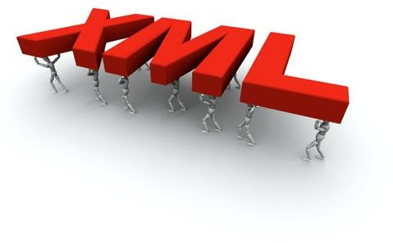

**XML, Extensible Markup Language (lenguaje de marcas extensible).**

***W3C DTD/XML Schema*.**

1. Determina y corrige el/los error/errores que provoca que el fichero XML no esté bien formado.

<?xml version="1.0" encoding="iso-8859-1"?>

<!DOCTYPE etiqueta[

<!ELEMENT etiqueta (nombre, calle, ciudad, pais, codigo)>

<!ELEMENT nombre (#PCDATA)>

<!ELEMENT calle (#PCDATA)>

<!ELEMENT ciudad (#PCDATA)>

<!ELEMENT pais (#PCDATA)>

<!ELEMENT codigo (#PCDATA)>

]>

<nombre>Pepe García</nombre>

<calle>C/Ronda, 3</calle>

<pais>España<pais>

<codigo>18465</codigo>

</etiqueta>

1. Tras corregir los errores del ejercicio 1.- elabora su XML Schema (xsd).
2. Explica esta línea y realiza su equivalente en XML Schema (xsd)

<!ELEMENT receta (titulo, ingrediente+, procedimiento+, tiempo?)>

1. Determina y corrige el/los error/errores que provoca que el fichero XML no sea válido respecto al ejemplo-agenda.dtd:

Fichero: ejemplo-agenda.dtd

<!ELEMENT agenda (persona)+>

<!ELEMENT persona (nombre, tlf)>

<!ATTLIST persona id #REQUIRED>

<!ELEMENT nombre (#PCDATA)>

<!ELEMENT tlf (#PCDATA)>

Fichero: prueba.xml

<?xml version="1.0" encoding="ISO-8859-1"?>

<!DOCTYPE agenda SYSTEM "ejemplo-agenda.dtd">

<agenda>

<persona>

<nombre>Ricardo Borriquero</nombre>



<tlf>951345678</tlf>

</persona>

<persona>

<nombre>Eva Risto</nombre>

<tlf>955837659</tlf>

</persona>

</agenda>

1. Tras corregir los errores del ejercicio 4.- elabora su XML Schema (xsd).
2. ¿Qué líneas tengo que añadir en la parte de definición del documento (DTD interno) para que el XML sea válido?

<?xml version="1.0" encoding="ISO-8859-1"?>

<!DOCTYPE lista_de_personas [

<!ELEMENT nombre (#PCDATA) >

<!ELEMENT fechanacimiento (#PCDATA) >

<!ELEMENT sexo (#PCDATA) >

<!ELEMENT numeroseguridadsocial (#PCDATA)>

]>

<lista_de_personas>

<persona nacionalidad="español">

<nombre>José García</nombre>

<fechanacimiento>25/04/1984</fechanacimiento>

<telefono>670201256</telefono>

<telefono>968472898</telefono>

<sexo>Varón</sexo>

</persona>

<persona nacionalidad="español">

<nombre>Juan Antonio</nombre>

<fechanacimiento>25/04/1984</fechanacimiento>

<telefono>670201256</telefono>

<numeroseguridadsocial>2569587412569</numeroseguridadsocial>

</persona>

</lista_de_personas>

1. ¿Cuál sería el correspondiente XML Schema (xsd) para el xml del ejercicios 6.-?